从docker容器拷贝文件到主机下：
之前介绍了怎么把主机上的文件拷贝到docker容器中，那么如果项目运行之后产生的日志文件，我们希望可以本地查看，那么就需要把产生的日志文件copy到我们本地机器上，来看看具体操作吧。
这里我们就介于上一篇文章，构建失败的时候是因为本地机器已经把jpress.war包删除了，那么我们先把之前jpress镜像里面的jpress.war拷贝出来
首先启动服务
docker run -d -p 8888:8080 jpress
然后进入容器内部，查找为jpress.war 文件所在
docker exec -it 39d439619755 bash

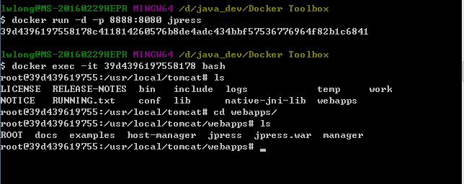

找到了jpress.war 包所在的目录，接下来我们就把这个文件拷贝到Dockerfile文件的命令下面，首先我们先看下Dockerfile目录：/d/java_dev/Docker Toolbox
我们把docker终端的目录切换到Dockerfile目录下
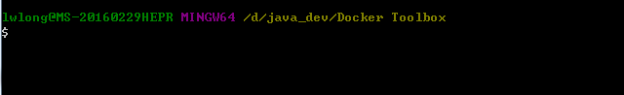
docker cp 39d4396197558:/usr/local/tomcat/webapps/jpress.war .
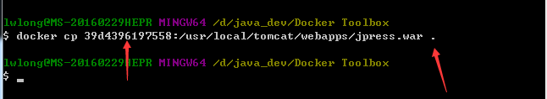
39d4396197558 是指容器的ID或者名称
/usr/local/tomcat/webapps/jpress.war 是文件在容器的位置
. 表示拷贝到当前目录下

我们来查看一下是否已经拷贝成功了呢
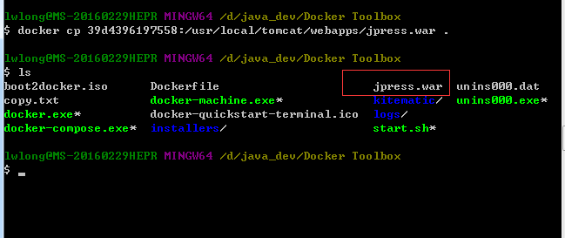
可以看到我们的文件已经成功的拷贝到了当前的目录下了。

